Ақмола облысы
Атбасар қаласы
«Атбасар ауданының білім бөлімінің Атбасар қаласы № 2 орта мектебі»
коммуналдық мемлекеттік мекемесі
қазақ тілі мен әдебиет мұғалімі Суюнжанова Гульмира Сагандыковна

Сабақ жоспары
Сабақтың  тақырыбы | Менің туған жерім
Күні | Мұғалімнің аты-жөні:Суюнжанова Гульмира Сагандыковна
Сынып 1 | Қатысып отырғандары 12 | Келмегендер саны 0
Осы сабаққа арналған оқу мақсаты | 1.1.4.1.Мүғалімнің көмегімен тыңдаған материалдың кім/не туралы екенін түсіну.  1.2.2.1.Сурет бойынша 2-3 сөйлеммен өз ойын білдіру.  1.3.4.1.Мұғалімнің көмегімен мәтіннің мазмұны немесе иллюстрация бойынша қарапайым (кім? не? қандай? қанша/неше?) сұрақ қоя білу.  1.5.2.1.Әріп пен дыбысты ажырата білу, төл дыбыстарды дұрыс айту.  1.5.2.2.Мұғалімнің көмегімен қ әрпі кездесетін сөздерді дұрыс айту және жазу.
Сабақтың мақсаттары | Барлық оқушылар:  Өзінің қайда тұратынын айта алады және Қазақстандағы үлкен қала туралы тақпақтың мазмұнын түсінеді, қ дыбысын таниды, дұрыс дыбыстайды, жаза алады, қ дыбысы кездесетін сөздер қатарын атай алады.
Оқушылардың басым бөлігі:
Тақырып бойынша белсенді лексиканы қолдана алады, тақырып бойынша өзара тілдесе алады, қ дыбысын меңгереді.
Кейбір оқушылар:
Өздерінің туған жері туралы қосымша ақпарат бере алады, қ дыбысы кездесетін сөздер қатарын толықтыра алады.
Жетістік  критерий  лері | Өздерінің туған жері туралы айта алады және сипаттай алады
Негізгі сөздер мен фразалар
Қазақстан,Отан, тұрамын, тұрмаймын, елорда, Астана, қала, туған жер, ел
Алдыңғы оқу | Өткен сабақта оқушылар «Саяхат » тақырыбы бойынша жаңа сөздермен танысты,осы тақырып бойынша сөздерді қайталау
 | Сұхбатқа арналған пайдалы фразалар
- Нені, қашан, не, қандай, қайда?
- Білесің, ойлайсың, тұрасың

Жоспар
Жоспарлан  ған мерзімдер | Жоспарланған шаралар | Ресурстар
Сабақтың басы  5 минут | - Ұйымдастыру кезеңі. (Оқушылармен сұхбат құрастыру)  -Сәлеметсіңдер ме, балалар!  -Бүгін сыныпта кім кезекші?  -Сабақта кім жоқ?  - Сендердің қалдарың қалай?  - Оқушыларға жайлы ахуал ұйымдастыру:  Тренинг «Екі суретшінің суреті».  Балалар жұппен сурет салып, не салғанын сипаттап береді.  - Өткенді қайталау  Мұғалім:Балалар өткен сабақта біз қандай тақырыпты өттік?  Оқушылар: Саяхат  Мұғалім: Тақырып бойынша кім бізге жаңа сөздерді атап шығады?  (ойын арқылы сөздерді тексеруге болады, мысалы балалар әр қадам сайын бір сөзді айтады)
Ортасы  30 минут  Сабақтың соңы  8минут  Рефлексия  2 мин | Жаңа сабақ.  Мұғалім: Балалар, қазір біз видео бейненің көмегімен сабақтың тақырыбын анықтауға тырысамыз.  1.Оқушыларға видео бейне көрсетіп, сұрақ-жауап арқылы сабақтың тақырыбын анықтау.  Стратегия «Ой қозғау»  -Балалар, бұл видео не туралы?  -Бұл видео Қазақстан туралы  -Қалай ойлайсыңдар, бұл қандай қала?  -Дұрыс, бұл Астана қаласы.  -Оны сендер қалай анықтадыңдар?  - Бұл видеода «Бәйтерек» монументі бар  -Иә, дұрыс.Балалар , қалай ойлайсыңдар, сабақта біз не туралы айтамыз ?  Сабақта біз еліміз туралы әңгіме құрастырамыз. Балалар кім айтады, біздің Отанымыз қалай аталады?  -Дұрыс, ал енді жаңа сөздермен танысайық  2. Сөздік жұмысы  а) мұғалім жаңа сөздерді оқиды,балалар тізбектеп қайталайды  туған жер-родная земля  менің елім-моя страна  тұрамын-живу  тұрмаймын- не живу  елорда-столица  қала-город  ә) жаңа сөздермен балалар сөз тіркестерін және сөйлемдер құрастырады:  әдемі қала, менің туған жерім, қалада тұрамын, туған елім, бас қала, елорда әсем қала.  3.Жұппен жұмыс  Оқушылар жаңа сөздерді пайдаланып, диалог құрастырады  -Сәлем!  -Сәлем!  -Сенің атың кім?  - Менің атым Мансур, ал сенің атың кім?  -Менің атым Андрей.  -Сен неше жастасың?  -Мен алты жастамын, ал сен неше жастасың?  -Мен жеті жастамын.  -Сен қайда тұрасың?  - Мен Атбасар қаласында тұрамын, ал сен Астанада тұрасың ба?  -Жоқ, мен Астанада тұрмаймын, мен де Атбасарда тұрамын.  Мұғалім:Жақсы , жарайсыңдар. Балалар, сендер қандай қалаларды білесіңдер?  Оқушылар: Атбасар, Көкшетау, Астана, Алматы және т.б.  Мұғалім: Балалар, мына суреттерге қараңдар.Бұл суреттерде қандай қалалардың көрікті жерлерді көріп отырсыңдар?  Балалар қалаларды атап шығады: Астана, Алматы, Атбасар  (интербелсенді тақтада қалалардың суреттері беріледі)  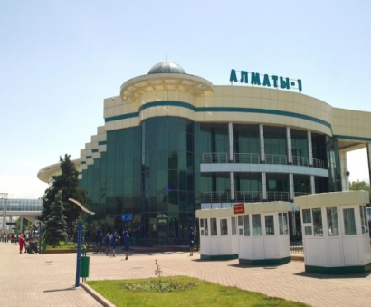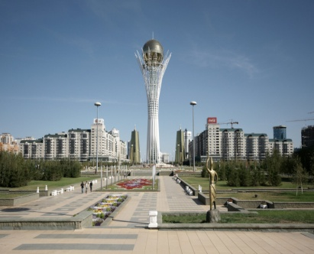  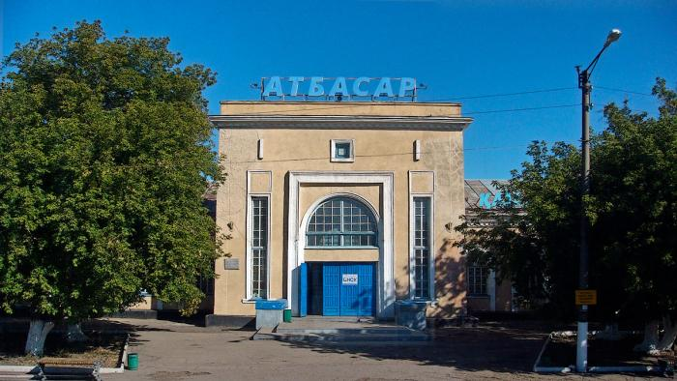  Суреттердің астында сөйлемдер берілген, оларды толықтырып жазу керек. (тақтамен жұмыс)  Оқушылар тақтаға шығып көп нүктенің орнына қажетті сөздерді жазады. (Астана, әдемі, туған)  4. Сөйлемдерді толықтыру  1.Мынау- .... қаласы  2. Алматы .... қала  3. Атбасар менің .... жерім.  Жақсы , балалар, бұл тапсырманы да орындадық.  Жарайсыңдар ,балалар,енді біз оқулықтағы әдемі қала туралы тақпаққа көңіл аударайық. Кәнеки, сол тақпақты мен оқып шығайын, содан кейін сендер оқисыңдар.  Алматының алмасы.  Жап-жасыл ағашы,  Қып-қызыл алмасы.  Ақ басты тауы бар-  Алматы қаласы.  Дескрипторлар:  - тақпақтың мазмұнын түсінеді  - сөздерді аудара алады  Тақпақ бойынша сұрақ-жауап:  - Балалар, бұл өлең не туралы?  - Алматыда не өседі, ол қандай?  - Алматыда алма өседі , ол дәмді, қызыл.  - Алматыдағы тау қалай аталады?  - Алатау тауы  Жақсы балалар, енді демалайық  5. Сергіту сәті:  Көк жалау желбіре (екі қолмен екі жаққа сермеу )  Асқақтап аспанда, (екі қолмен жоғары созылу)  Жас ұлан, ел бірге  Сап түзе, жасқанба. (бір орында сап түзеп жүру)  Мұғалім:Жақсы, балалар, енді орындарымызға отырайық.  Балалар, «Қазақстан» деген сөзінде қазақ тіліне тән қандай дыбыс бар? Кім бірінші айтады?  Оқушылар: «Қ» дыбысы  Мұғалім: Дұрыс балалар. Қазір біз аудиодискті қосып, қ дыбысын айтылуын және ол тағы қандай сөздерде бар екенін тыңдап шығамыз.  Қалай ойлайсыңдар «Қ» дыбысы ,ол дауысты әлде дауыссыз дыбыс па?  Оқушылар: «қ дыбысы ол дауыссыз дыбыс»  Мұғалім: Дұрыс, жарайсыңдар.  (аудиодискті тыңдап, қ дыбысы кездесетін сөздерді қайталап, дыбысты дұрыс дыбыстауға жаттықтыру)  Енді балалар, біз оны жазу дәптеріне жазамыз  (жазу дәптерлерімен жұмыс)  6. Дәптермен жұмыс «Қ» дыбысын жазу  Дескрипторлар  -қ әрпін дұрыс жаза алады  - қ әрпі кездесетін сөздерді дұрыс айта алады  7. Топпен жұмыс  (Оқушыларды пазл арқылы топтарға бөлемін, олар карточкаларда берілген тапсырмаларды орындайды)  «Қандай әріп керек?» ойыны. Көп нүктенің орнына тиісті әріптерді қойып оқыңыз  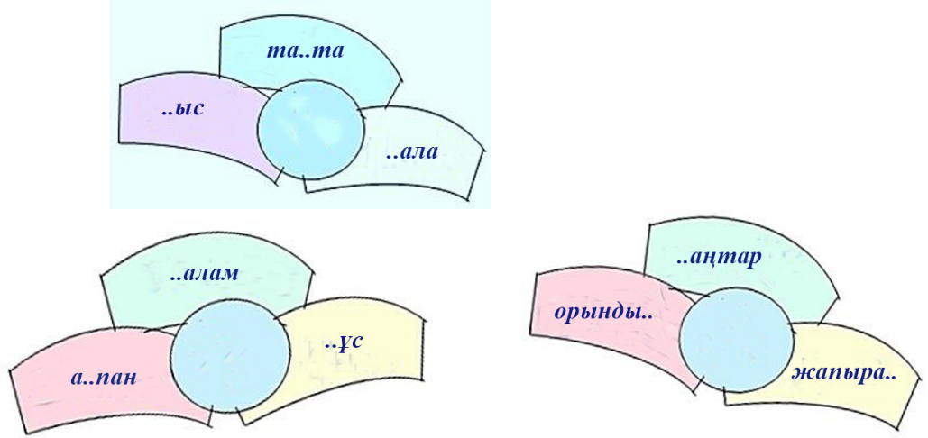  8.Қорытынды.  «Сыни тұрғысынан ойлау» стратериясының элементтерін пайдалана отырып, мәтін құрастыру.  Ал енді ,балалар, жаңа сөздермен мәтін құрастырайықшы.  (Балалар мұғалімнің көмегімен мәтін құрастырады)  Менің туған жерім .  Менің елім –Қазақстан. Ол үлкен, әдемі. Елордамыз- Астана қаласы. Қалада «Бәйтерек» монументі бар.  Мен Атбасарда тұрамын. Ол менің туған жерім.  Мен Атбасар қаласын жақсы көремін.  Мәтін бойынша сұрақ-жауап.  Мұғалім сұрақ қояды, оқушылар жауап береді.  -Сонымен, балалар, біздің еліміз қалай аталады?  -Біздің еліміз Қазақстан деп аталады.  -Елордамыз қай қала?  -Елордамыз Астана қаласы  -Біз қайда тұрамыз?  -Біз Атбасар қаласында тұрамыз  -Қала деген сөзде қандай қазақ тіліне тән дыбыс бар?  - «Қ» дыбысы бар  Дескрипторлар  - құрастырылған мәтін бойынша сұрақтарға жауап береді  - тақырып бойынша тілдесе алады.  -өздерінің туған жері туралы қосымша ақпарат бере алады.  9. «Алма ағашы» әдісі  Жасыл түсті алма – мен бүгін бәрін жақсы орындадым және түсіндім деп ойлаймын  Сары түсті алма- мен бүгін тапсырманы жартылай орындадым және түсіндім  Қызыл түсті алма – мен тапсырманы орындай алмадым  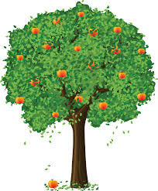 | Видео бейне  Оқулық  Тақырыптық суреттер  Интербелсенді тақта, слайдтар  Оқулық  Слайдттар  Аудиодиск  № 2 жұмыс  дәптері

